**Муниципальное казенное дошкольное образовательное учреждение Журавский детский сад «Журавлик»**

**Исследовательский проект**

**«Вкусный и полезный мед»**

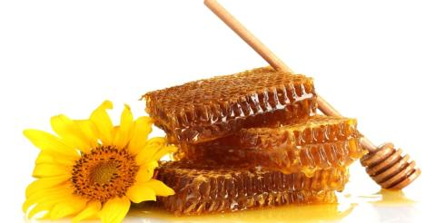

**Работу выполнили: воспитанники подготовительной группы Сорокин Вова, Децик Озодбек**

**Руководитель: Васильева Евгения Дмитриевна**

**Журавка 2018г**

**ВВЕДЕНИЕ**

В моей семье о пчелах можно услышать часто. Дедушка и папа занимаются пчеловодством. Все, кого мы угощаем нашим медом, восхищаются: «Вот это – мед, так мед! Настоящий!» И вот как-то раз, размешивая ложку мёда в стакане молока, я задумался: «А что такое мёд? Как его «делают» пчелы?»

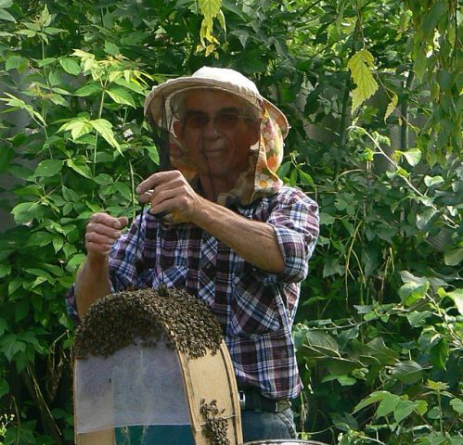

На мой взгляд, мед – это вкусный продукт, но мама убеждена, что это ещё и лекарство, и его широко применяют не только в пищу, но и в лечебных целях. Что же это за мёд такой? Что в нём такого особенного, что придает уверенности людям в его пользе? Я предложил своему другу Озодбеку помочь в этом разобраться.

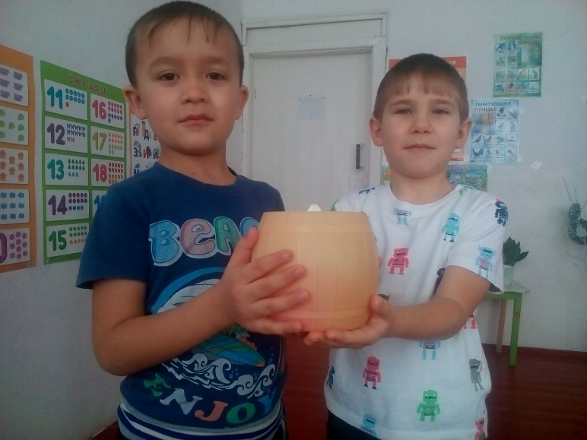

Если мед - уникальный продукт и он приносит много пользы, значит нам остается только решить проблему **.** Как распознать качественный мед?  
**Цель исследования**: выявить способы определения натурального меда.   
**Задачи проекта:**

* Выяснить ,как получается мед.
* Узнать, что такое мед, чем полезен, где применяется.
* Узнать качества меда путем экспериментирования.
* Обобщение полученных теоретических и практических знаний.

**Гипотеза**: Мы предположили, что качественный мед можно определить опытным путем.  
**Объект исследования**: мёд   
**Предмет исследования**: свойства и качества меда   
**Вид проекта:** исследовательский

**Тип проекта:** краткосрочный

**Продолжительность проекта:** 1 месяц

**Финансирование проекта:** отсутствует

**Методы исследования**:

* Чтение литературы; *приложение 1*
* интернет ссылок; *приложение 2*
* беседы со взрослыми;
* Определение способов выявления качественного меда;
* Исследование, экспериментирование.

**Интеграция образовательных областей:**

* Познание;
* Коммуникация;
* Социализация;
* Чтение художественной литературы;
* Безопасность;
* Здоровье.

**Предполагаемый результат исследовательского проекта:**

* *Для детей*
* Повышение интереса к открытию новых экспериментальных действий посредством совместного со взрослым исследования;
* Обучение воспитанников партнерскому взаимодействию в рамках общего дела, увеличение количества вопросов у детей, чтобы понять суть происходящего.
* *Для педагогов*
* Установление партнерских взаимоотношений с детьми и их родителями.
* *Для родителей*
* Удовлетворение потребности быть успешными в воспитании своего ребенка, лучшее понимание его;
* Укрепление связи между детским садом и семьей;
* Повышение их культурной компетентности.

ОСНОВНАЯ ЧАСТЬ

***Пчелы*** – это насекомые. Они живут семьями. В каждом улье живет одна семья, которая состоит из многих тысяч пчел. У каждой пчелы есть свое занятие. Одни пчелы собирают еду. Другие чистят улей, третьи делают мед. В каждом улье есть своя королева .Это - матка. Чтобы бороться с врагом, природа наделила ее грозным оружием – жалом со смертельным ядом. Все знают, что благодаря пчелам, мы с вами можем полакомиться вкусным медом. А как же пчелы делают мед? Они хоботками высасывают сладкий мед (нектар) из глубины цветка и несут его в свой дом - улей. Там закладывают его в соты, которые заранее делают из воска. Оказывается, производство меда требует много труда и стараний. Произвести мед – это очень кропотливая работа для пчел. Но пчелки не устают от этой работы и каждый день снова начинают собирать нектар с цветов, чтобы опять делать мед.  
**Вывод: *мы узнали, как пчелы делают мед.***

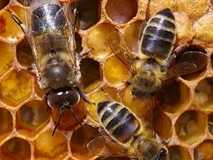

**1. Что такое мед, свойства меда.**

Из беседы с мамой (а мама у меня фельдшер) мы узнали, что мёд действительно уникальное природное средство, которое является не только вкусным продуктом, но ещё и лекарством. По нашему мнению, мёд должен обладать и отрицательным свойством. Мама объяснила нам, что такое свойство действительно есть. Оно только одно. Мёд способен вызвать у человека аллергию. Но аллергию он может вызвать только у маленьких детей, **у** ещё не совсем окрепшего организма.Нам стало интересно, а какой компонент способен вызвать аллергию? На этот вопрос она ответила так: «Аллергию может вызвать тот вид нектара, из которого пчёлы изготовили мёд. То есть на пыльцу того растения, с которого пчела собирала нектар. И это индивидуально для каждого человека. То есть, если у тебя есть аллергия на липовый цвет, то липовый мёд будет тебе противопоказан, потому что может вызвать у тебя пищевую аллергию, и как она у тебя проявится – это тоже индивидуально».

В составе мёда - 65-80% фруктозы и сахарозы, содержит в себе уникальный набор витаминов, минеральных веществ, органических кислот, ферментов, микроэлементов, противобактериальных веществ  
Употребляя мёд с теплой водой или разогревая засахаренный мёд, нельзя доводить температуру до 60 градусов - это предел, после которого структура мёда распадается, меняется цвет, исчезает аромат, а витамин С, который может жить в мёде долгие годы, разрушается.  
Мёд можно назвать удивительным природным лекарством, оказывающим неповторимое воздействие на организм человека:

* Мед обеззараживает, убивает микробов;
* Мед является мощной энергетической подпиткой, так как усваивается организмом на 100%;
* Оказывает противовоспалительное, рассасывающее и тонизирующее действие;
* Является профилактическим средством от кариеса и стоматитов.
* Нормализует сон;
* Стимулирует защитные силы организма;
* Мёд нормализует деятельность желудочно-кишечного тракта, стимулирует функцию внутренних органов.

**Вывод: *в состав мёда входят практически все химические соединения, необходимые для нормальной работы человеческого организма, только если он натуральный и качественный.***

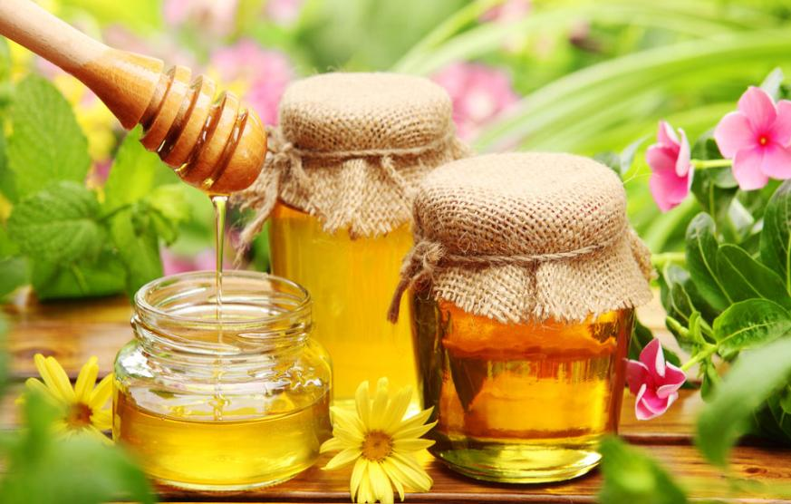

**2. Использование мёда.**

Благодаря своим уникальным свойствам мёд широко используется человеком. Вот, например, в кулинарии при замене медом сахара наполовину в тесте, кол-во изделий увеличивается, а их вкус улучшается. Мёд вводят в пряники, различные виды печенья, коврижки, кексы, торты. Мёд включают во фруктовые начинки и молочные конфеты, леденцы, халву, пастилу и джемы. Добавляют его и в молочные продукты для детей. Мёдом заменяют часть сахара при изготовлении фруктовых сиропов или варенья, фруктовых прохладительных напитков.

Мёд давно известен как общеукрепляющее, тонизирующее, восстанавливающее силы снотворное, успокаивающее средство, которое способствует пищеварению, улучшает аппетит. Его применяли для лечения ран, ожогов, при заболеваниях почек, печени, суставов. Мёд благотворно влияет на пищеварение. Он нормализует работу желудка, дает лечебный эффект при язвенной болезни желудка, при различных гастритах, колитах. Применяют его для лечения воспалительных инфекционных заболеваний слизистой оболочки, верхних дыхательных путей (ринит, гайморит, фарингит, ларингит, бронхит, ангина). При малокровии мёд улучшает общее состояние, самочувствие, внешний вид, аппетит, сон, устраняет усталость и головокружение, способствует повышению массы тела. В качестве успокаивающего и снотворного на ночь принимают мёд или его тёплые растворы, мед с молоком или соком лимона. Применяют мёд для лечения повреждений кожи и мышечной ткани, при лечении ожогов, язв, фурункулов, нарывов. И в косметологии мёд нашёл широкое применение. Медовые маски, обертывания и массажи включаются в услуги различных салонов красоты. Мёд способствует обновлению клеток кожи, поэтому маски для рук и лица являются очень популярными сегодня. Шампуни, кондиционеры, а также краски для волос, в состав которых входит мёд, пользуются сегодня особой популярностью.

**Вывод: *Таким образом, натуральный и качественный мёд благоприятно влияет на организм человека и широко им используется.***

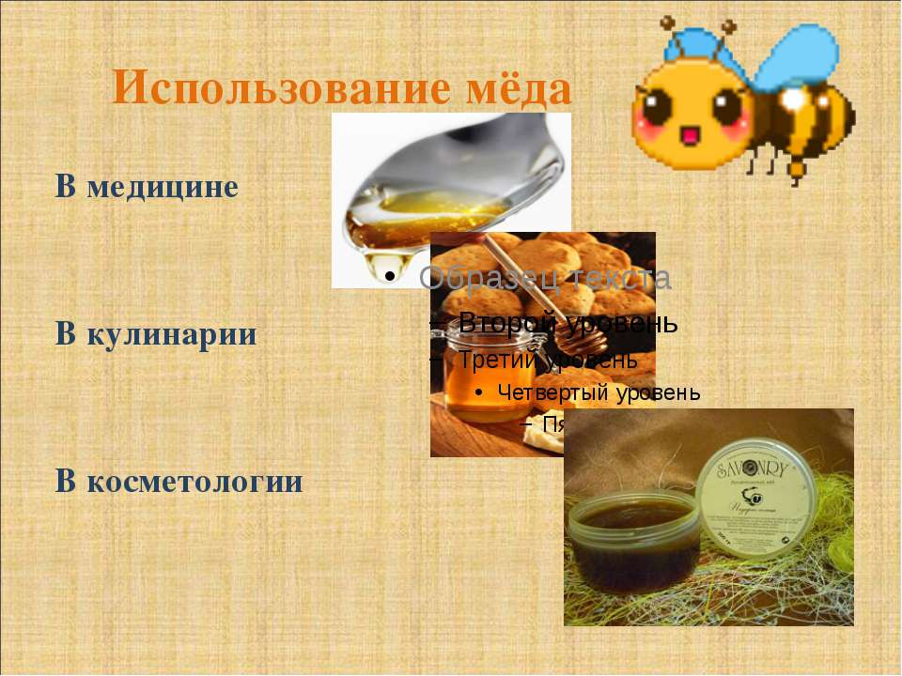

*Приложение 3*

**3. Практическая часть**

*Приложение 4*

**Исследование меда на выявление его качества.**

Мы решили с помощью экспериментов проверить, какой же наш мед?

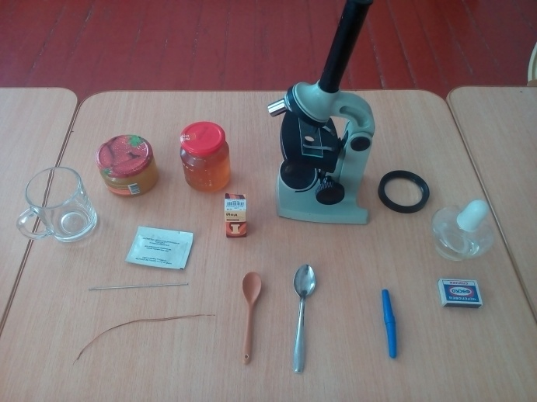

**Эксперимент №1**

Если набрать мед ложкой, и последняя капля подтянется к ложке, значит мед – настоящий.

**Эксперимент №2**

В настоящем мёде вода отсутствует. Опустим в мед кусочек хлеба, а через 10 минут достанем его. В качественном меде хлеб затвердеет. А если размягчится , то это сахарный сироп.   
**Вывод:** в образце меда хлеб затвердел.

**Эксперимент №3**

Иногда в мед могут добавить крахмал, мел, сахар, патоку. Эти включения можно распознать таким образом: к раствору меда добавить несколько капель настойки йода, взболтать смесь и определить цвет. Если цвет будет синий — это свидетельствует о наличии в меде крахмала.

**ВЫВОД:** в нашем случае раствор меда цвет не изменился, значит мед натуральный.

**Эксперимент с микроскопом №4**

На предметном стекле сделаем тонкий мазок из меда. При увеличении в мазке из натурального меда будут видны кристаллы , а если имеют правильную геометрическую форму, то это фальшивый мед .

**Вывод:** Наш объект имеет форму кристаллов, мед – натуральный.

**Эксперимент №5**

Определение воды и сахара в меде. Для этого на салфетку капнем мед. Если он растечется по бумаге, образуя влажные пятна – это фальшивый мед В нашем опыте мед не растекается. Это признак натурального меда.

**Эксперимент №6**

Но самым простым тестом определения качества меда можно определить при помощи обыкновенной ложки, которой следует зачерпнуть немного меда и поднять его: мед должен стекать непрерывно.

**Вывод :** Мед натуральный, он стекает непрерывно.

**Эксперимент №7**

Со временем мед мутнеет и густеет (засахаривается) – это верный признак хорошего качества меда**.**

**Вывод:** теперь мы знаем и можем определить настоящий мед.

**Заключение**

Тайны настоящего меда раскрыты. Мёд - это натуральный продукт с богатым содержанием витаминов, ферментов, микроэлементов и других, полезных для человека веществ. Мед и его целебные свойства известны людям с древних времен.   
Натуральный мед имеет определенные признаки, по которым можно определить его качество, отличить от некачественного меда. Мы доказали, что натуральный мёд можно определить с помощью опытов.

**Оглавление:**

**ВВЕДЕНИЕ**……………………………………………………………………….2

Основная часть……………………………………………………………………4

1.Что такое мед, свойства меда?............................................................................6

2.Использование меда……………………………………………………………8

3.Практическая часть…………………………………………………………….9

Заключение……………………………………………………………………....12

Приложения……………………………………………………………………...14

Литература……………………………………………………………………….20

**Приложение 1**

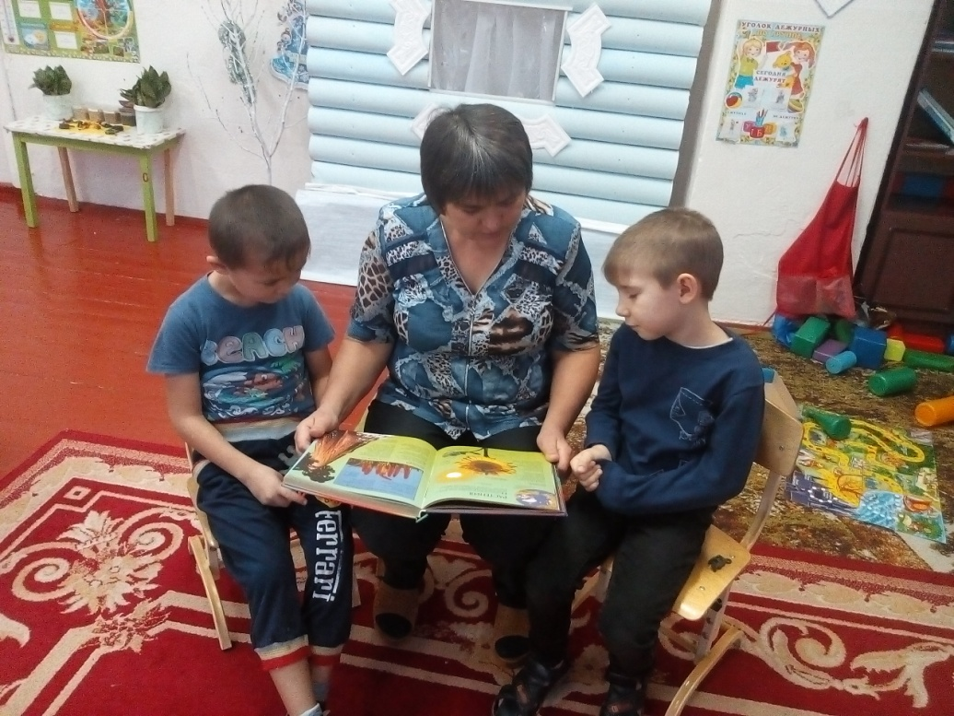

**Приложение 2**

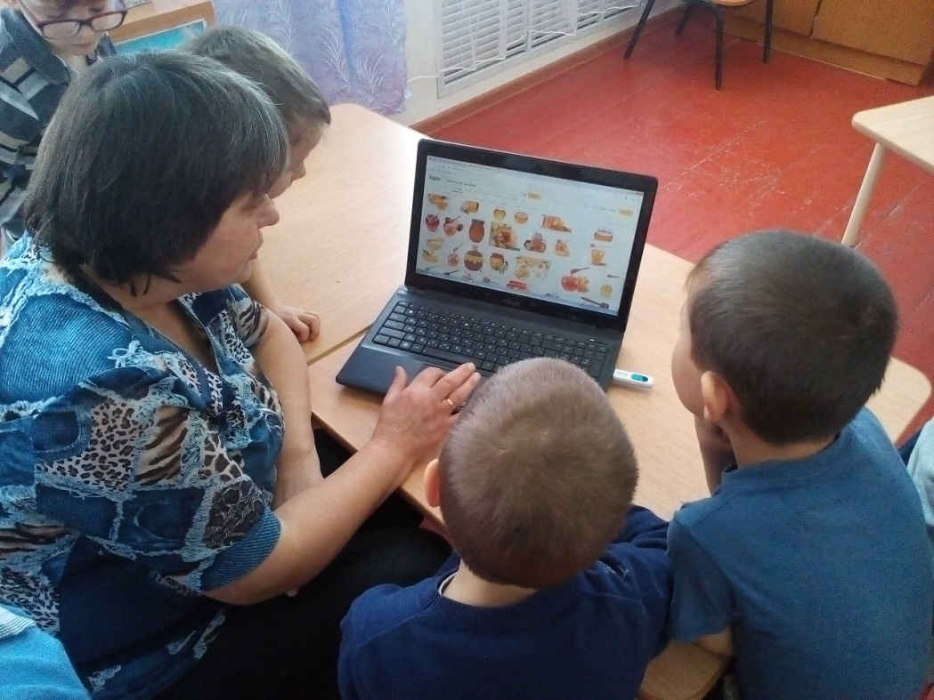

**Приложение 3**

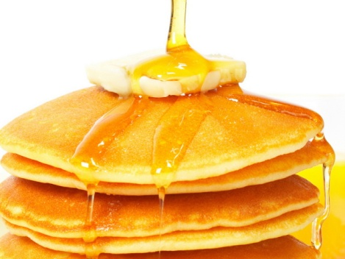 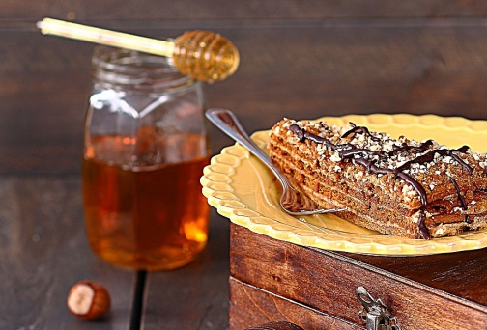

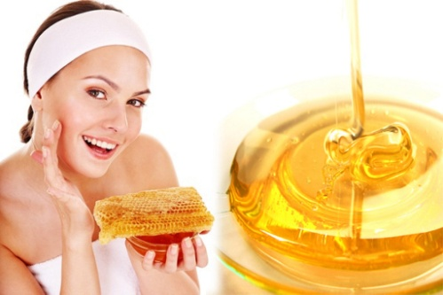 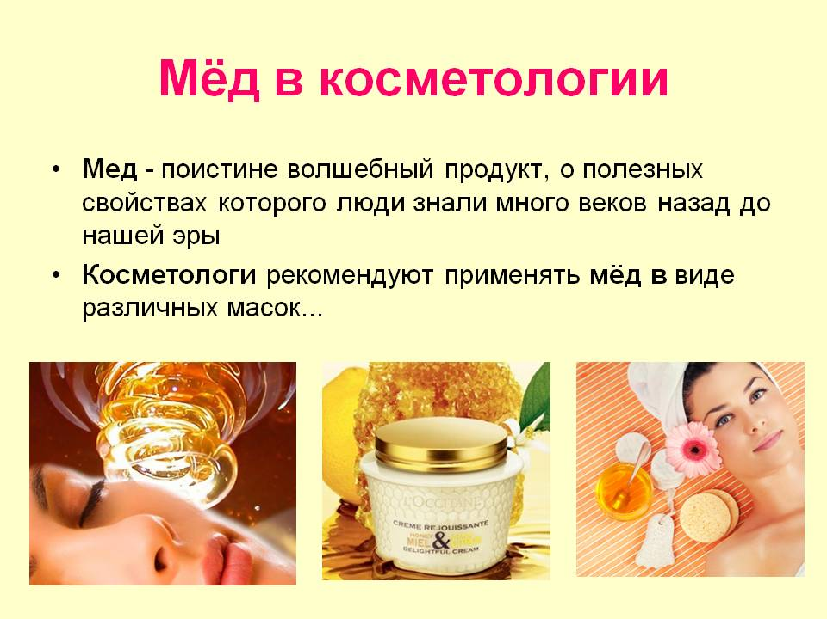

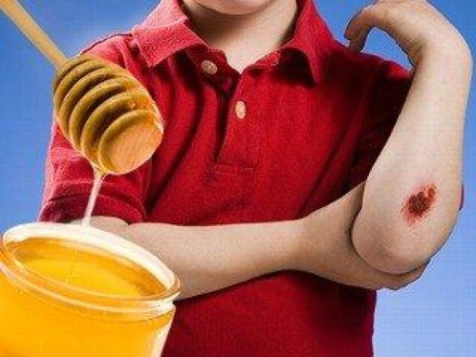 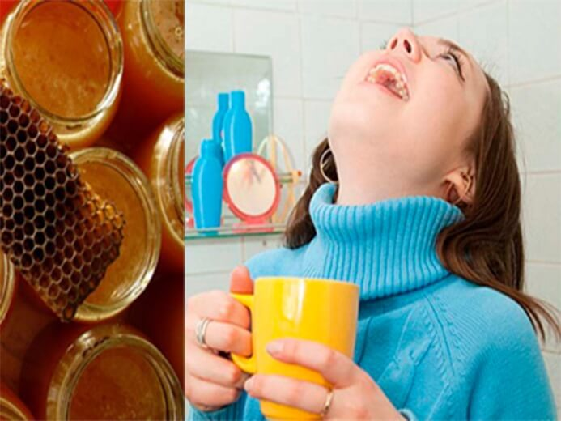

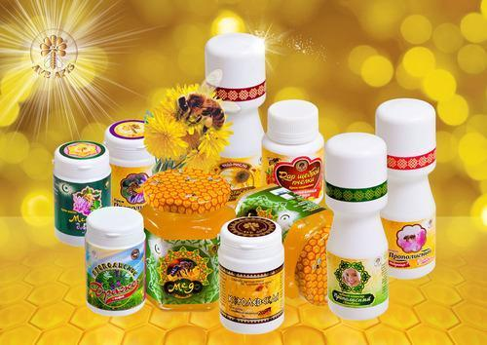

**Приложение 4**

Эксперимент №1

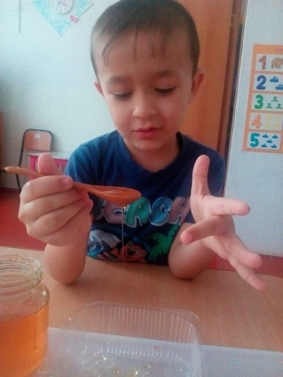 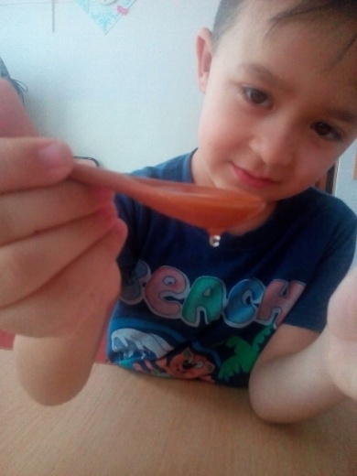

Эксперимент №2

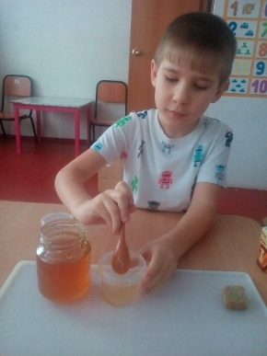 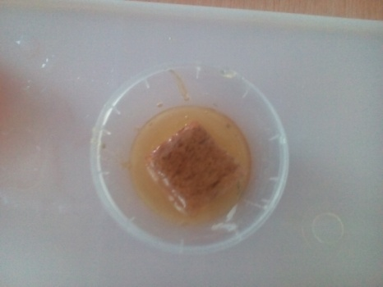

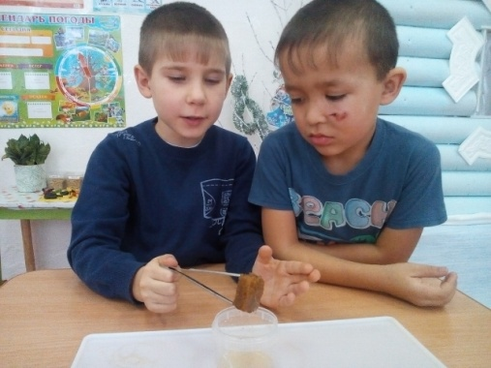 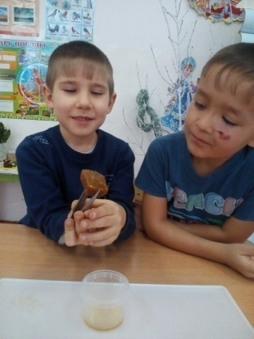

Эксперимент №3

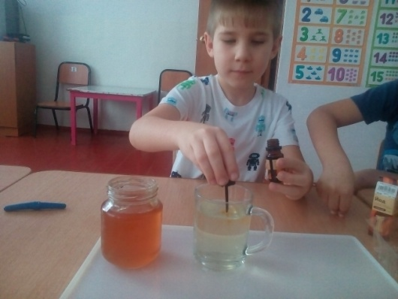 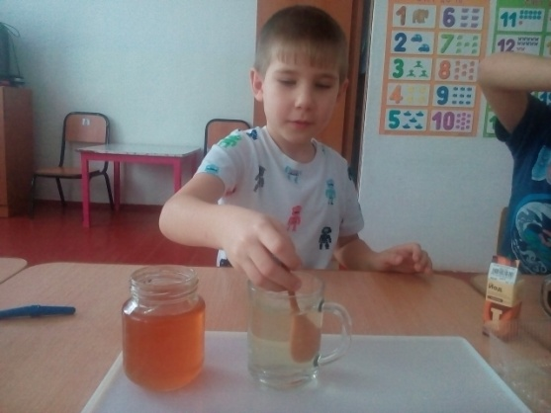

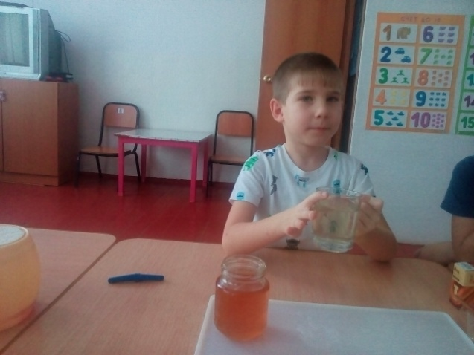

Эксперимент №4

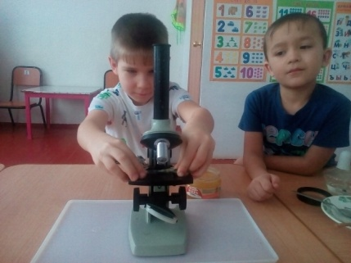 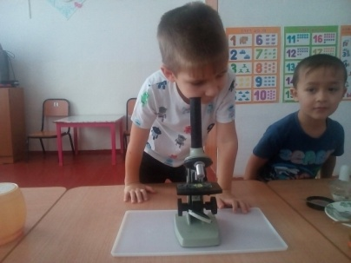

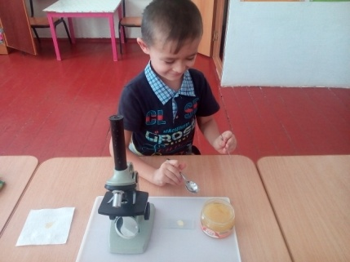 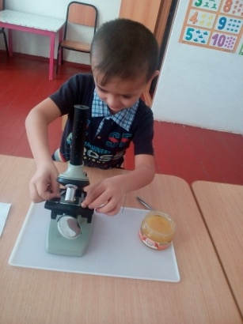

Эксперимент №5

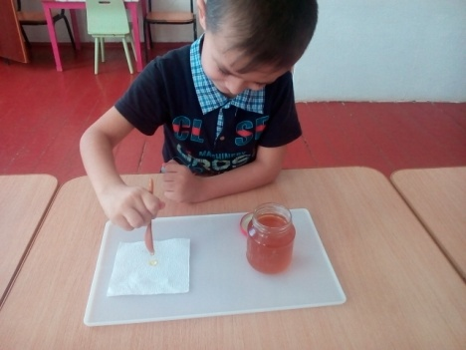 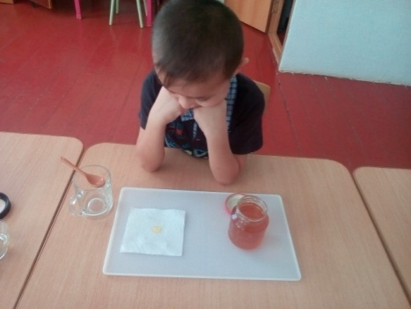

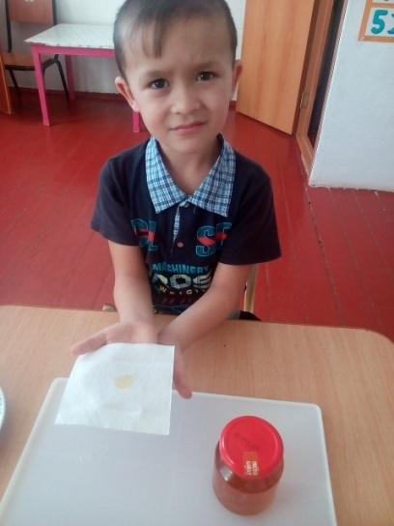

Эксперимент №6

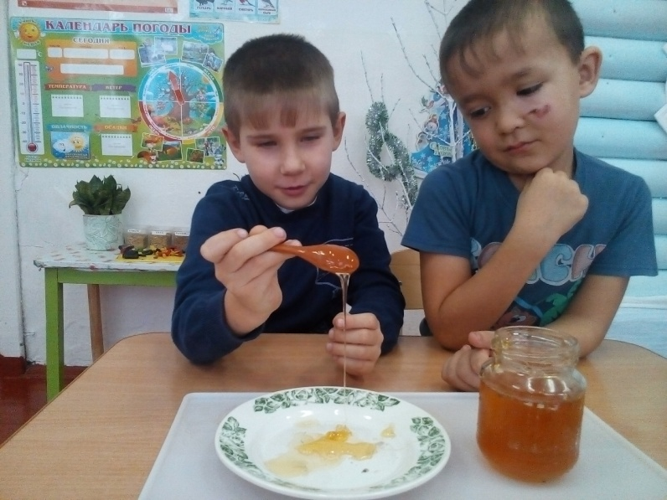

Эксперимент №7

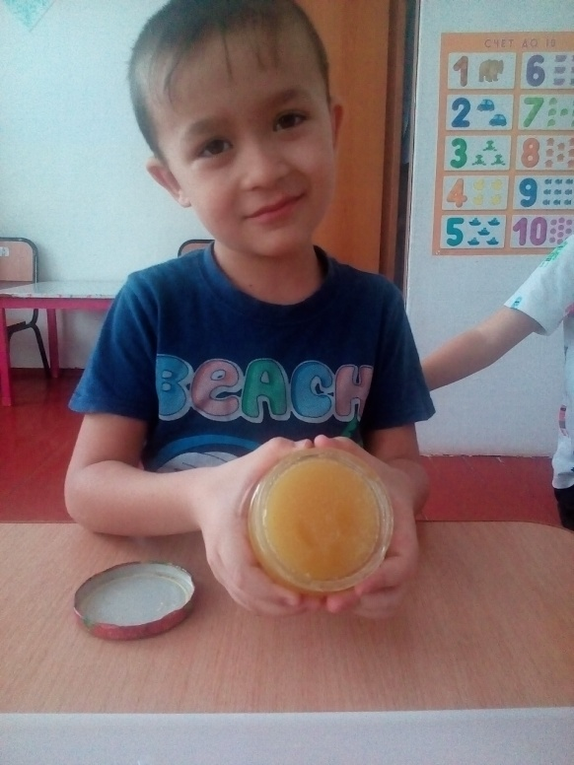

**Список литературы**

1. Королев В., Котова В., 750 ответов на самые важные вопросы по пчеловодству: ЭКСМО, 2009 г.   
2. Лавренов В.К., Все о меде и других продуктах пчеловодства: Энциклопедия. Донецк: Сталкер, 2003.   
3. Гребенников Е. Все о меде?: Книжный дом 2011г.  
Интернет- ресурсы   
1. Википедия // [http://ru.wikipedia.org/wiki/](http://infourok.ru/site/go?href=http%3A%2F%2Fru.wikipedia.org%2Fwiki%2F)Мёд   
2. Все о меде // [http://bashkir-med.narod.ru/bce.html](http://infourok.ru/site/go?href=http%3A%2F%2Fbashkir-med.narod.ru%2Fbce.html)  
3 История меда, пчеловодства. Как появился мед и пчелы? [http://www.medpodillya.com/stati/istoriya-meda](http://infourok.ru/site/go?href=http%3A%2F%2Fwww.medpodillya.com%2Fstati%2Fistoriya-meda)